# 考察总结

考察副领 刘嘉琪

## 工作

前期：准备材料，分组进行装备操作培训，讲解注意事项，设计方案

考察中：组织自然组各分组的考察，协助；在实操中进一步细化讲解操作

回学校：参与标本制作，处理

## 思考

## 1.生态考察基本方案

——多样性：alpha多样性（单纯的物种多样性）;beta多样性（区块之间的多样性差异）；gama多样性（在一个大片区之内分析多样性的空间差异），为方便起见推荐alpha与简单的beta，gama多样性的调查

### Alpha：

样方法：选取样方，统计内部物种及其数量（藤本不便计数量，可只计物种，样方大时可以按根计数；有的植物丛生或走茎繁殖且不便于分株的可以将一群计为一株或参照藤本处理）

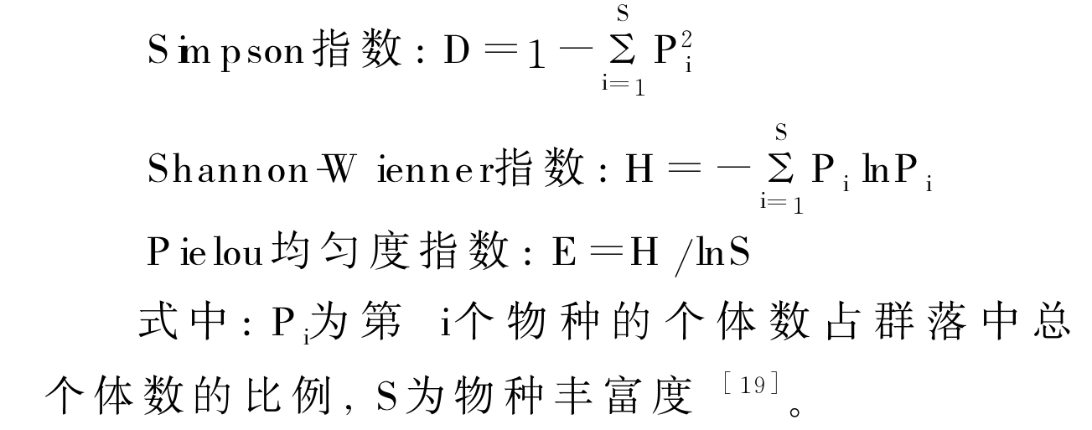

物种数量越多，不同物种数量越接近，多样性指数越高，可以试算；

当然也可以只计数部分物种，但最好要统一，再用其代表总体多样性，或者表示不同层级（如-木本植物）的多样性

注：丰富度S简单地用物种数量表示

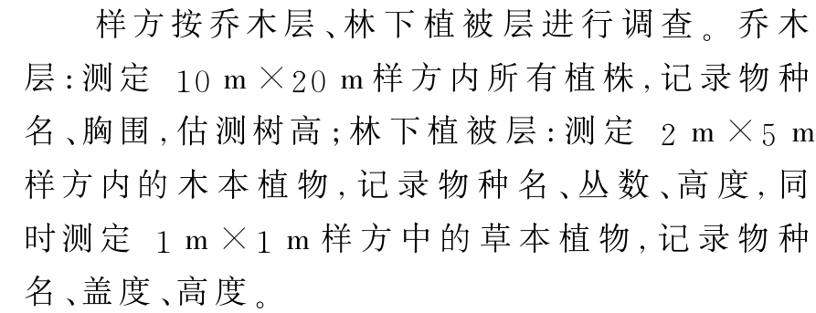

但可视当地物种丰度做一定的修改（比如马尾松林里的乔木显然是马尾松占绝对优势，样方取太小可能只发现马尾松），更精确的方法是：不断抽样确定物种和样方大小的关系曲线，决定大小s（差不多就行，不要去近似曲线上找点，你也不好找，找你测大小时最靠近拐点的那个（n，s）取他的s做面积）但极其耗时。

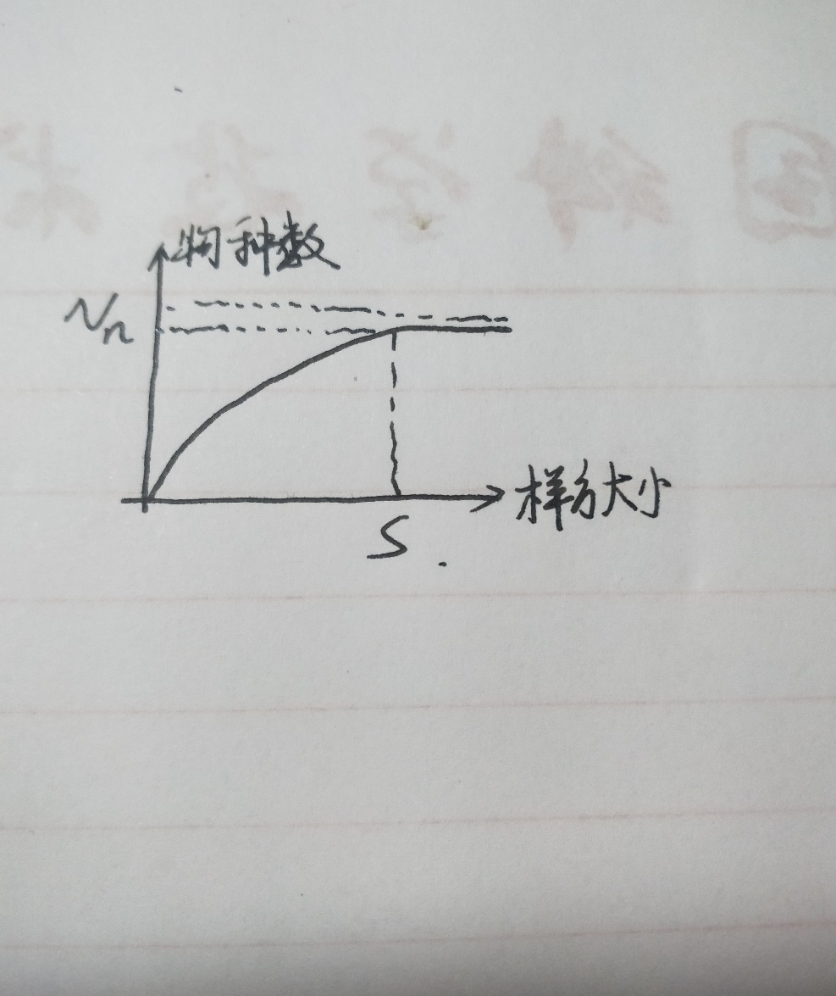

胸围：离地1.5米处测量树干周长；

乔木：一般称5米以上有明显主干（藤本不是）的木本（竹子，芭蕉不是）（幼树算入灌木）

盖度：[投影盖度](https://baike.baidu.com/item/%E6%8A%95%E5%BD%B1%E7%9B%96%E5%BA%A6/8294207?fromModule=lemma_inlink" \t "_blank)是植物地上器官垂直投影所覆盖土地的面积占样地面的百分数。[基部盖度](https://baike.baidu.com/item/%E5%9F%BA%E9%83%A8%E7%9B%96%E5%BA%A6/667518?fromModule=lemma_inlink)又称纯盖度，是指植物基部实际占的面积。对于[草原群落](https://baike.baidu.com/item/%E8%8D%89%E5%8E%9F%E7%BE%A4%E8%90%BD/364896?fromModule=lemma_inlink)，常以离地面2.54cm（一英寸）高度的断面计算

相关系数（独立性检验）：探究物种间潜在的相关性，即A,B物种同时出现的样方的比例 与 理论上的概率（A的频率\*B的频率）的独立性检验（卡方检验）

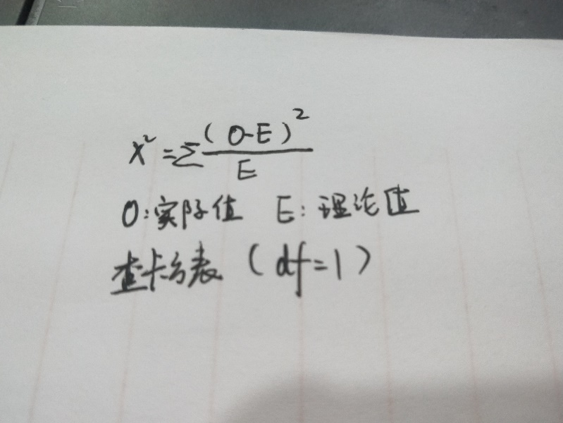

### Beta

单一变量对比实验：有/无人为干扰，水等资源的多少等

笼统的A村与B村

梯度研究：距离某一资源/干扰源的距离对物种多样性的影响

…………

### Gama

区块研究：研究某一片区内由于资源分配的不均匀或空间的各种差异形成的差异

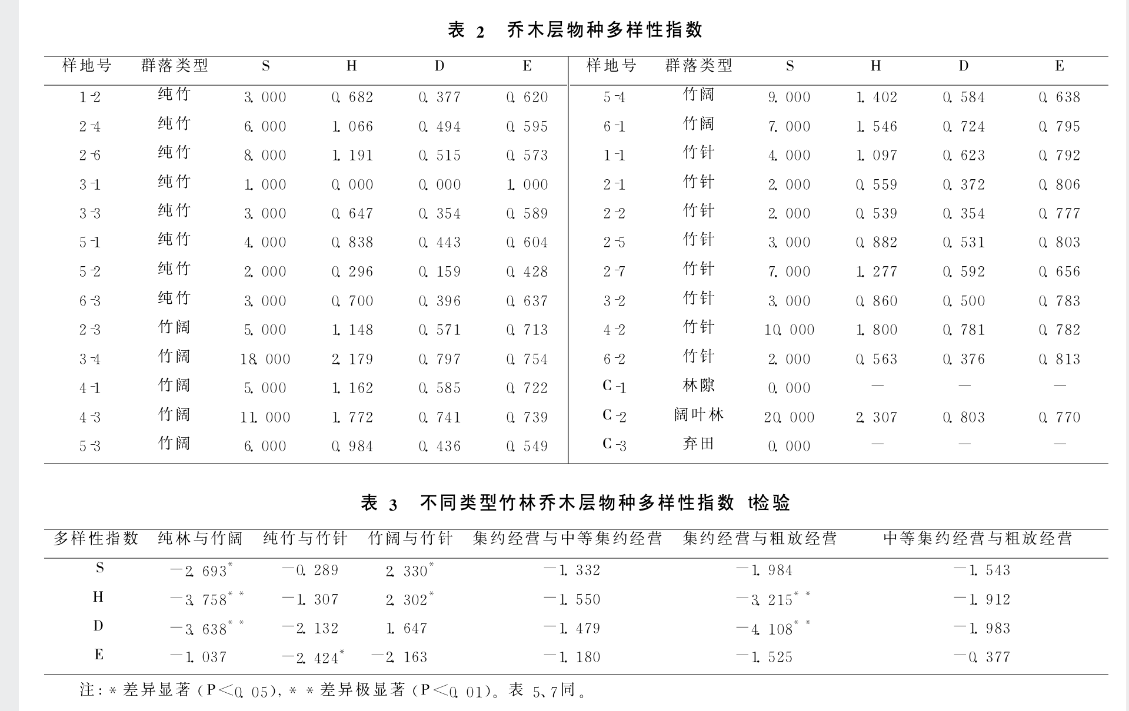

### 其他方面指标

风速，水质，腐殖质厚度，土质……（协会有ph计，风速计，取土环刀，湿度计，本人不太懂，相关专业同学可以发挥一下）

## 2.本次生态考察反思

本次生态考察在考察前进行了较充分的准备，但由于经验不够且几次尝试效果不好而作罢

1. 南方山区丘陵地势起伏大，有的地块行进困难，需有安全绳辅助（倾角大于40度，土质疏松或乱石，落枝多，青苔滑……）同时操作者需有较好的体力
2. 部分地区植被茂密，难以进入，需携带枝剪甚至砍刀，同时避免过多破坏植被
3. 最好事先对当地环境进行了解（比如我是真的没想到当地很多人工竹林真的只剩下竹子），预先思考可能的影响因素，选择合适的方向进行调查